* Schorlemerstr. 15  
  48143 Münster
* Postfach 86 49  
  48046 Münster
* 0251 4175-215
* 0251 4175-270
* info@WLL.de
* http://www.WLL.de

Bankverbindung:

Volksbank Münster

IBAN:

DE19 4016 0050 1213 9181 00

BIC: GENODEM1MSC

Ansprechpartner:

**Sebastian Jakobs**

* Sebastian.Jakobs@WLL.de

**Stefan Schmidt**

* Stefan.Schmidt@WLL.de

**Münster, 24.11.2016**

Westfälisch-Lippische

Landjugend e.V.

WLL Schorlemerstr. 15 Postfach 86 49 48046 Münster

**Pressemitteilung**

**Neuwahlen beim Ring der Landjugend in Westfalen-Lippe, 24.11.2016**

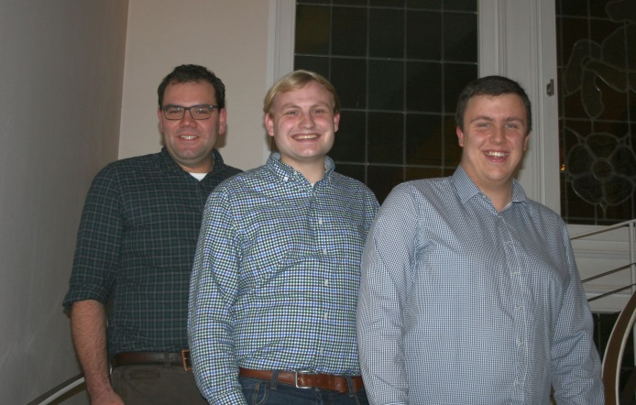Am 24. November fand die letzte Vorstandssitzung des Rings der Landjugend in Westfalen-Lippe (RdL) statt. Der Ring ist die agrarische Arbeitsgemeinschaft der Landjugendverbände in Westfalen-Lippe und setzt sich zusammen aus Westfälisch-Lippischer Landjugend (WLL), Katholischer Landjugendbewegung Paderborn (KLJB Paderborn), Katholischer Landjugendbewegung Münster (KLJB Münster) und Junglandwirteforum (JuLa-Forum). Für die WLL nahmen die Ringdelegierten Martin Bohle (LJ Loxten) und Stefan Schmidt (LJ Minden-Lübbecke) an dieser Sitzung teil, denn neben regulären Themen wie der "Offensive Nachhaltigkeit" des WLV oder dem Berufswettbewerb stand auch die Wahl eines neuen geschäftsführenden Ringvorstandes auf der Tagesordnung.

(Foto: Razlaf) v. l. n. r.: Markus Stratmann (Vorsitzender wegen nicht möglicher Geschlechterparität für 1 Jahr), Ferdinand Schulze Froning (für 2 Jahre Vorsitzender), Stefan Schmidt (für 2 Jahre stellv. Vorsitzender), Abwesend: Katrin Agethen (gewählt als Stellv. Vorsitzende für 1 Jahr)

Nina Sehnke, die bisher Ringdelegierte der WLL war und zuletzt auch Ringvorsitzende, legte ihr Amt nieder um sich nun voll und ganz ihren Aufgaben als Bundesvorsitzende des Bundes der Deutschen Landjugend (BDL) zu widmen.

Im kommenden Jahr wird aber auch ein Vertreter der WLL im geschäftsführenden Vorstand des Rings vertreten sein. Stefan Schmidt, der derzeit auch kooptiertes Mitglied für den Agrarbereich in den geschäftsführenden Vorstand der WLL ist, wurde zum stellvertretenden Vorsitzenden gewählt und führt nun gemeinsam mit Ferdinand Schulze-Froning (KLJB Münster), Markus Stratmann (JuLa-Forum) und Kathrin Agethen (KLJB Paderborn) den Ring.

Zur Person:

Stefan Schmidt ist bereits seit rund einem Jahr als „Ringdelegierter“ im Ring der Landjugend für die WLL aktiv. Der Landwirt mit den betrieblichen Schwerpunkten Biogas, Schweinemast und Ackerbau kommt aus Bad Oeynhausen und besucht zurzeit die Fachschule für Agrarwirtschaft in Herford.

Seit den Neuwahlen bei der WLL ist Stefan Schmidt zusätzlich kooptiertes Mitglied im geschäftsführenden Vorstand und steht im Agrarbereich für Fragen und Antworten zur Verfügung.

Link zur PM: <http://www.wll.de/aktuelles/pm-wahlen-ring/>